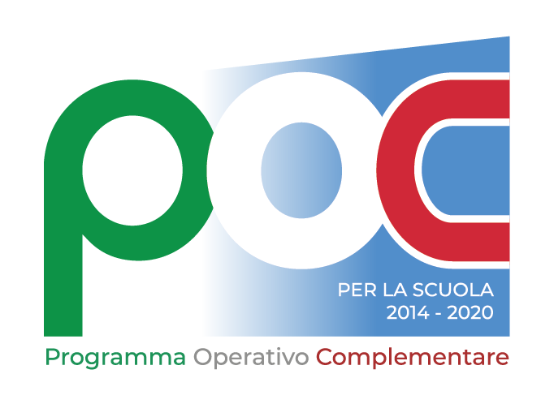 | RE-STIAMO A SCUOLA  IL PIACERE DI IMPARARE  Fondi Strutturali Europei Programma Operativo Complementare (POC) “Per la scuola, competenze e ambienti per l’apprendimento” 2014-2020  Avviso 33956 del 18.05.2022  Azione 10.1.1A  Azione 10.2.2A
10.1.1A-FDRPOC-SI-2022-245 “Re-stiamo a scuola” | CUP F44C22000320001
10.2.2A-FDRPOC-SI-2022-266 “Il Piacere di Imparare!” | CUP F44C22000310001

Allegato 1
DOMANDA TUTOR
Al Dirigente Scolastico
Meic86500v@istruzione.it

_ l _ sottoscritt _ ____________________________________________ nat_ a _________________________ (provincia di ___ ) il ___________________ e residente in _______________________________ (provincia di ____) c.a.p. ___________ via _____________________________________________________ n.____ tel. ______________________ e-mail ______________________________________________

CHIEDE

di partecipare, con riguardo al Progetto Scuole aperte Sicilia progetto Esplorascienza alla procedura di selezione, mediante valutazione comparativa, per il conferimento dell’incarico di TUTOR modulo “ECO BIO MARINA”

_ l _ sottoscritt_ , consapevole delle sanzioni penali previste dall’art. 76 del DPR n. 445/2000 per le ipotesi di falsità in atti e dichiarazioni mendaci,
DICHIARA SOTTO LA PROPRIA RESPONSABILITÀ:
1. di essere cittadin__ italian__ ;
2. di godere dei diritti politici;
3. di non aver subito condanne penali ovvero di avere i seguenti procedimenti penali in corso _________________________________________________________________________ ;
4. di essere/non essere pubblico dipendente presso______________________________________________;
5. di essere in possesso dei requisiti di accesso, richiesti nell’Avviso pubblico relativo alla presente procedura di selezione, come specificato nell’allegato curriculum vitae;
6. di essere in possesso delle conoscenze/competenze necessarie per documentare la propria attività, attraverso l’uso della piattaforma telematica dei Fondi Strutturali;
7. di impegnarsi a svolgere la propria attività, come previsto dallo specifico calendario predisposto dal Dirigente scolastico;
8. di non essere collegato, per nessuna ragione, a Ditte o Società interessate alla partecipazione alla gara per la fornitura delle attrezzature informatiche, relativa al Progetto summenzionato;
9. di essere un docente interno in servizio presso codesto Istituto.
__l__ sottoscritt__ dichiara di aver preso visione e di accettare integralmente le disposizioni e le condizioni previste nell’Avviso pubblico di selezione.

Si allega: Scheda autovalutazione titoli (All. 2)

Luogo/Data ___________________________________ In fede __________________________________

Informativa ai sensi dell’art.13 del D. L.vo n. 196 del 30.06.2003, recante norme sul trattamento dei dati personali. I dati sopra riportati sono raccolti ai fini del procedimento e per il quale sono rilasciati; saranno utilizzati esclusivamente per tale scopo e, comunque, nell’ambito delle attività istituzionali dell’Istituto Comprensivo “San Francesco di Paola” di Messina (ME) titolare del trattamento. All’interessato competono i diritti di cui all’art. 7 del D. L.vo 196/2003.

__l__ sottoscritt__ ___________________________________________ nato/a a ___________________________________________ il ________________________ autorizza il trattamento dei suoi dati personali, in conformità al D. L.vo 196/2003.

Luogo/Data ____________________________ Firma __________________________________

